安徽省皖北协作区2013年髙三年级联考

理科综合能力测试
本试卷分第I卷（选择题）和第II卷（非选择题）两部分，第I卷第1页至5页，第 II卷第6页至12页。全卷满分300分。

第I卷（选择题共120分）

本大题包括20小题，每小题6分。每小题只有一个选项最符合题意。
可能用到的相对原子质量：H 1 C12 N14 0 16 Na23 S32 Cr52 Fe56
1. 关于RNA功能的叙述，错误的是
A. 可以在细胞内运输物质 B.能在某些细胞内催化化学反应
C. 能在细胞内传递遗传信息 D.可以是某些原核生物的遗传物质
2. 下列有关生物学实验及操作的叙述，正确的是
A. 在糖蛋白溶液中加入双缩脲试剂，溶液中有砖红色沉淀生成
B. 经健那绿染色的人口腔上皮细胞，在高倍镜下可观察到蓝绿色颗粒状结构
C. 可以用H₂0₂酶催化H₂0₂分解的实验来探究温度对酶活性的影响
D. 在观察洋葱根尖细胞有丝分裂实验中，漂洗的目的是洗去多余的染液
3. 某高等动物的一个细胞中DNA分子的双链均被³²P标记（不考虑细胞质DNA),将其 放在含³¹P的细胞培养液中培养，正确的是
A. 若该细胞进行有丝分裂，则完成一个细胞周期后产生的子细胞100%具有放射性
B. 若该细胞进行无丝分裂，则产生的子细胞均不具有放射性
C. 若该细胞是精原细胞，则其进行减数分裂产生的子细胞50%具有放射性
D. 若该细胞为精细胞，则其增殖产生的子细胞具有放射性
4. 下图是某基因控制蛋白质合成的示意图，有关叙述正确的是 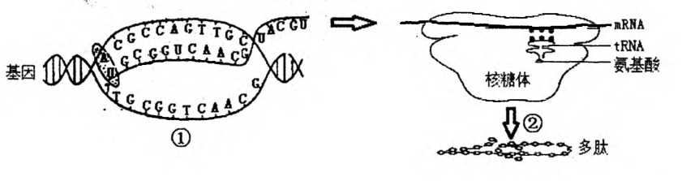
A. ①过程正处于解旋状态，形成这种状态需要RNA解旋酶
B. ②过程形成的产物都能够直接承担细胞的生命活动
C. ①过程碱基互补配对时发生差错，形成的多肽可能不发生改变
D. 浆细胞合成大量抗体主要是通过①过程形成大量mRNA完成
5. 关于人体生命活动体液调节的叙述，正确的是
A. 饮水不足时，下丘脑抗利尿激素产生量会增加
B. 促甲状腺激素的靶器官是甲状腺和垂体
C. 胰岛素主要通过催化葡萄糖的氧化分解使血糖含量降低
D. 促甲状腺激素（TSH)受体的抗体可以阻断TSH的效应，体内含有该抗体的患者 的血液中TSH含量应比正常值低
6. 生命系统的各个M次都普遍存在稳态现象，下列关于稳态的叙述ff的是
A. 细胞的分化、衰老和凋亡体现了在分子水平上存在基因表达的稳态
B. 人体内环境稳态的调节机制主要是神经一体液一免疫调节网络
C. 自然条件下，种群数量是在K值附近上下波动，体现生命系统中种群层次的稳态
D. 草原生态系统结构简单，抵抗力稳定性低，但受到极度放牧后，可在短时间内恢复
7. 据报道，人工光合作用能够借助太阳能，用CO2和H2O制备HCOOH,其反应原理如 下：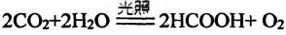，下列说法正确的是
A. HCOOH分子中晚有极性键，又有非极性键
B. 反应中，C0₂被氧化，0₂是还原产物
C. 反应中，每转移4x6.02x10²²个电子，生成2.24L气体
D. 该过程是将太阳能转化为化学能的过程
8. 室温时，在指定溶液中能大量共存的一组离子或分子是
A. 使pH试纸显深红色的溶液：
B. 能使淀粉碘化>钾试纸显蓝色的溶液：
C. 0.1mol.L⁻¹碱溶液：
D. 由水电离的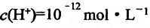的溶液：
9. 己知反应A(s)+B(g) C(g)+D（g)的化学平衡常数和温度的关系如下：
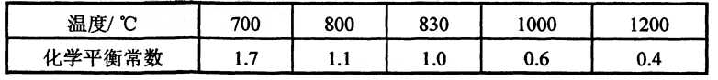
下列说法正确的是
A. 该反应的化学平衡常数表达式为：
B. 该反应为吸热反应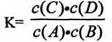
C. 单位时间内生成B和D的物质的量相等时，该反应处于平衡状态
D. 其它条件不变时，增大体系的压强，化学平衡常数减小
10. 下列实验装置图正确的是
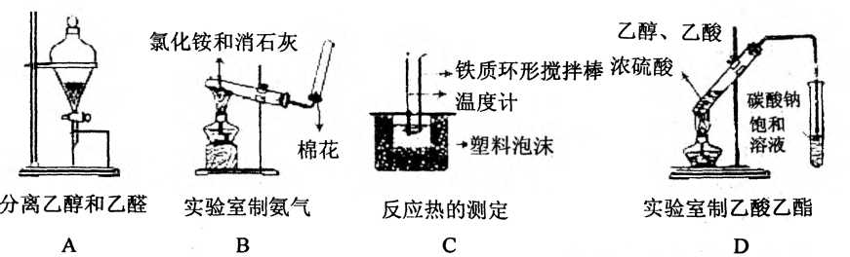
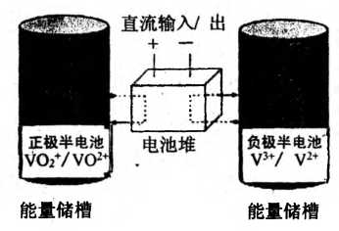
11. 全钒氧化还原液流电池是一种新型电能储存和高效转化 装置，该电池是将具有不同价态的钒离子溶液分别作为 正极和负极的活性物质，分别储存在各自的酸性电解液 储罐中。其结构原理如右图所示，该电池放电时，右槽 中的电极反应为：V²⁺—e⁻ = V³⁺,下列说法正确的是
A. 放电时，右槽发生还原反应
B. 放电时，左槽电解液pH升高
C. 充电时，阴极的电极反应式：
D. 充电时，每转移1 mol电子，n(H⁺)的变化量为1 mol
12. S0₂的烟气会形成酸雨，工业上常利用Na₂S0₃溶液作为吸收液脱除烟气中的S0₂。随 着SO₂的吸收，吸收液的pH不断变化。下列粒子浓度关系一定正确的是
A. Na₂S0₃溶液中存在：
B. 已知NaHS0₃溶液pH<7,该溶液中：
C. 当吸收液呈中性时：
D. 当吸收液呈酸性时：
13. 下列关于甲、乙、丙、丁四个图像的说法中，正确的是
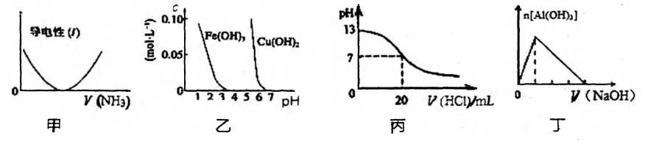
A. 图甲表示向乙酸溶液中通入NH₃过程中溶液导电性的变化
B. 由图乙可知，若除去CuS0₄溶液中的Fe³⁺可采用向溶液中加入适量Cu0至pH在 4左右
C. 图丙表示25°C时，用0.1mol.l^{_1}盐酸滴定20mL0.1mol.L⁻¹氨水，溶液的pH随 加入盐酸体积的变化
D. 图丁表示向Ah(SO₄)₃溶液中滴入NaOH溶液，生成Al(OH)₃沉淀的量随NaOH溶 液体积的变化

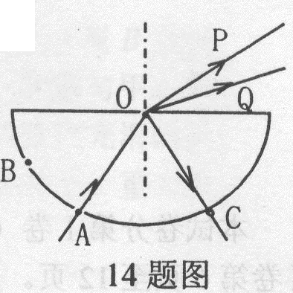
14.由两种单色光P、Q组成的细光束自A点沿半径方向射入半圆形玻璃砖，在圆心O点发生反射和折射现象，如图所示。若入射光由A缓慢向B转动，仍保持沿半径方向射到O点，则（ ）
A．反射光OC增强，单色光P在玻璃中传播速度小于单色光Q
B．反射光OC增强，单色光P在玻璃中传播速度大于单色光Q
C．反射光OC减弱，单色光P在玻璃中传播速度小于单色光Q
D．反射光OC减弱，单色光P在玻璃中传播速度大于单色光Q

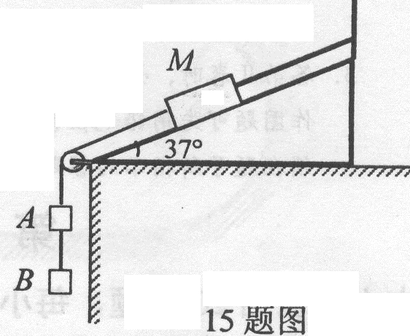
15.如图所示，倾角θ=37º的斜面固定在水平面上，一质量M=lkg的物块受平行于斜面向上的轻质橡皮筋拉力． F= 9N作用，平行于斜面的轻绳一端固定在物块M上，另一端跨过光滑定滑轮连接A、B两个小物块，物块M处于静止状态。已知物块与斜面间的动摩擦因数 μ=0.5，m_{A}=0.2kg，，m_{B}=0.3kg，g取l0m/s²。则剪断A、B间轻绳后，关于物块M受到的摩擦力的说法中正确的是( sin37º=0.6)
A．滑动摩擦力，方向沿斜面向下，大小为4N
B．滑动摩擦力，方向沿斜面向下，大小为5N
C．静摩擦力，方向沿斜面向下，大小为1N
D．静摩擦力，方向沿斜面向下，大小为3N
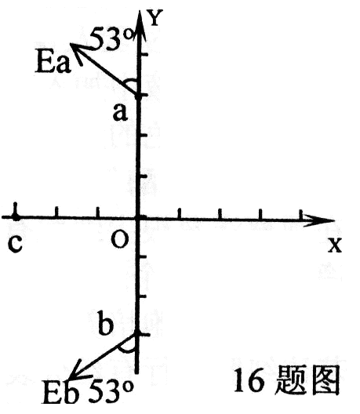
16.真空中某点电荷产生的电场中，有a、b，c三个点，其中a、b两点场强方向如图所示，以下各量大小判断正确的是
A．电场强度大小E_{a}=E_{b}= E_{c}
B．电势φ_{a}=φ_{b}=φ_{c}
C．电势差U_{oa}=U_{ob}= U_{oc}
D．电势差U_{oa}=U_{ob}< U_{oc}

17.如图所示的电路中，R₁、R₂为定值电阻，电源的电动势为E、内阻为r。若电键S_{o}、S₁均闭合时，电压表读数为U,电流表读数为I，当S1断开时
A．电压表示数变小，电流表示数变小
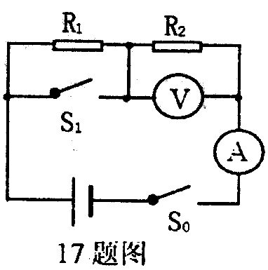
B．电压表示数变小，电流表示数变大
C．电压表示数变大，电流表示数变小
D．电压表示数变大，电流表示数变大

18. 2012年8月，美国国家航空航天局(NASA)的“好奇号”探测器，顺利降落在火星盖尔陨坑。假如通过地面遥控实验，测得在火星表面上摆长为L的单摆做小振幅振动时的周期为T₀将火星视为密度均匀、半径为R的球体，已知万有引力常量为G，则
A．探测器在近火星轨道上运行的线速度
B．探测器在近火星轨道上运行的角速度
C．火星的质量
D．火星的密度
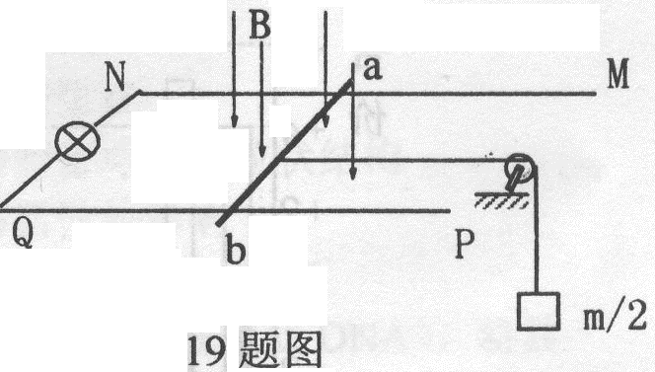
19.如图所示，两根足够长的光滑金属导轨MN，PQ水平放置，间距为L，左端接一额定功率为P、电阻为R的小灯泡，一质量为m的金属棒ab置于导轨上，通过一水平跨过定滑轮的轻绳与质量为m/2的物块连接，匀强磁场垂直导轨平面向下。由静止释放金属棒，运动至某时刻后小灯泡持续正常发光。金属棒始终与导轨垂直且接触良好，金属棒和金属导轨的阻值及一切摩擦阻力忽略不计，g取l0m/s²，则
A．ab棒由开始释放到灯泡正常发光的过程中，ab棒做匀变速直线运动
B．ab棒由开始释放到灯泡正常发光的过程中，灯泡上产生的焦耳热等于物块重力做的功
C．灯泡正常发光时，ab棒运动的速度
D.匀强磁场的磁感应强度大小

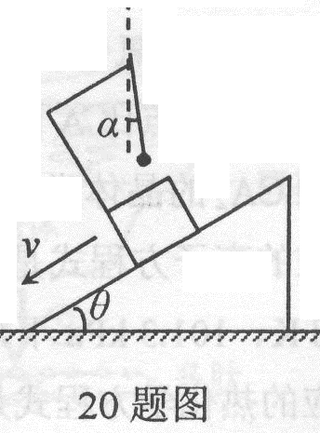
20．如图所示，倾角为θ的足够长的粗糙斜面固定在水平地面上，质量为M的木块上固定 一轻直角支架，在支架末端用轻绳悬挂一质量为m的小球。由静止释放木块，木块沿斜面下滑，稳定后轻绳与竖直方向夹角为a，则木块与斜面间的动摩擦因数为
A．μ=tanθ
B．μ= tanα
C．μ= tan(θ-α)
D．μ= tan(θ+α)

第II卷（非选择题共180分）
21.（18分）
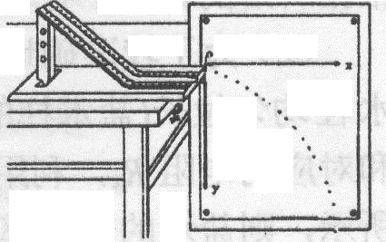
I（3分）在利用图示装置“探究平抛物体运动的规律”实验中，下述操作方法正确的是____。
A．检查斜槽末端的切线是否水平，可将小球置于槽口看是否静止
B．检查木板是否在竖直面内时，利用重垂线看它是否和木板平行来判断
C．必须选择光滑斜槽且小球必须每次从斜槽上同一位置由静止开始释放
D．要使描出的轨迹更好地反映真实运动，记录的点应适当多一些

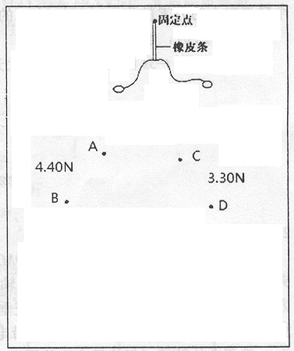
II (6分)某同学做“验证力的平行四边形定则”的实验时，用两只相同的弹簧测力计(量程为5.0N、最小分度为0.lN)分别钩住两细绳套，互成角度地沿着平行于木板方向拉橡皮条，使橡皮条与绳的结点伸长到某一位置O时，记录两弹簧测力计的读数分别是4.40N和3.30N，同时沿两绳套方向分别描下两点如图示。
(1)该同学在上述步骤中没有描出D点的位置，请你帮他在图中标出D点的位置（保留作图痕迹）。
(2)在你帮他确定D点的位置后，他想用其中一个弹簧测力计拉一个绳套，把橡皮条与绳的结点拉到O点，读出并记录弹簧测力计的示数，记下细绳的方向，但该步骤不能正常进行，其原因是：____ 。

III（9分）某同学在阅读科普资料时发现：输液用的生理盐水电导率为0.8 s/m。他对“电导率”一词产生浓厚的兴趣，经查单位及符号表得知，“s”为电导的单位，它等于电阻单位的倒数，“m”为长度的单位。他又联想到电阻率的单位为“Ω.m”，经单位对比后他作出一个大胆的假设：电导率一定是电阻率的倒数。为了验证他的假设，他做了如下尝试：取体积为V(m3)的输液用的生理盐水，刚好灌满伸缩性能良好的透明塑料管中（两端装有电极），形成一段粗细均匀的封闭盐水柱(长为l0.00cm、横截面约为1.00cm2)，进行如下实验：
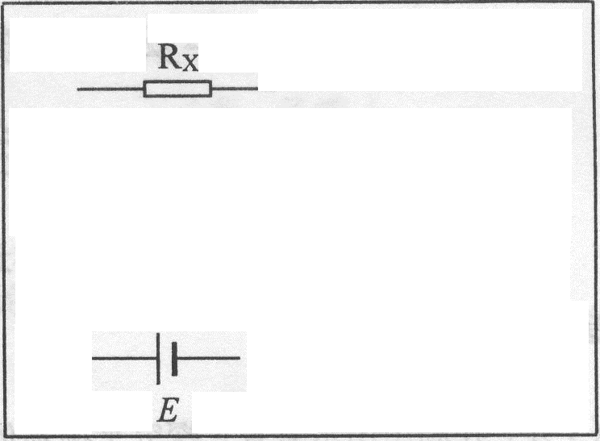
(1)他将盐水柱作为纯电阻R_{x}，根据他的假设此段盐水柱的电阻约为____ Ω。现用以
下器材采用伏安法测盐水柱的电阻：
A.直流电源E：电动势18V，内阻很小，额定电流1A;
B．电流表A:量程0～12mA，内阻约lOΩ；
C．电压表V量程0～15V，内阻约15kΩ；
D.滑动变阻器R：最大阻值50Ω;
E．开关、导线若干。
根据所给的器材，在方框内画出合理的实验电路图（图中已给出盐水柱、电源的符号）。
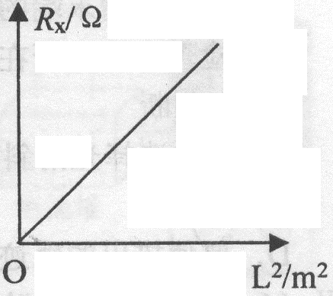
(2)为了较准确地测量电导率，他设计以下方案：把这段封闭的盐水柱均匀拉长（盐水柱的两端始终与电极充分接触），测得盐水柱长度L和对应的电阻R_{x，}利用实验数据作出电阻R_{x}与长度L²的关系图像如图所示，则盐水的电导率应为____ （用该图线的斜率K，体积V表示）。若测得电导率约为“0.8”，则说明他的假设是正确的。

22． (14分) 一质量为0.25kg的物块静止在水平地面上，从t=0s时刻开始受到一个竖直向上的力F的作用，F随时间t的变化规律如图所示，重力加速度g取l0m/s²。求：
(l)t=2s时，物块速度的大小：
(2)t=0s到t=3s的过程中，物块上升的高度。
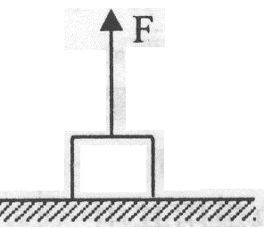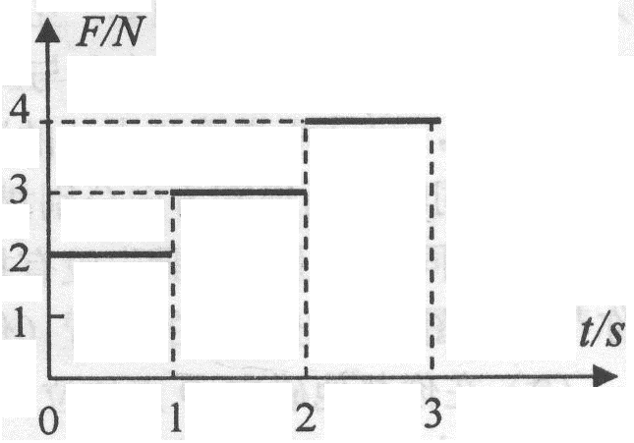

23． (16分)如图所示，在xoy平面上，直线OM与x轴正方向夹角为45º，直线OM左侧存在平行y轴的匀强电场，方向沿y轴负方向。直线OM右侧存在垂直xoy平面向里的磁感应强度为B的匀强磁场。一带电量为q质量为m带正电的粒子（忽略重力）从原点O沿x轴正方向以速度v_{o}射入磁场。此后，粒子穿过磁场与电场的边界三次，恰好从电场中回到原点O。（粒子通过边界时，其运动不受边界的影响）
试求：(1)粒子第一次在磁场中做圆周运动的半径；
(2)匀强电场的强度；
(3)粒子从O点射出至回到O点的时间。
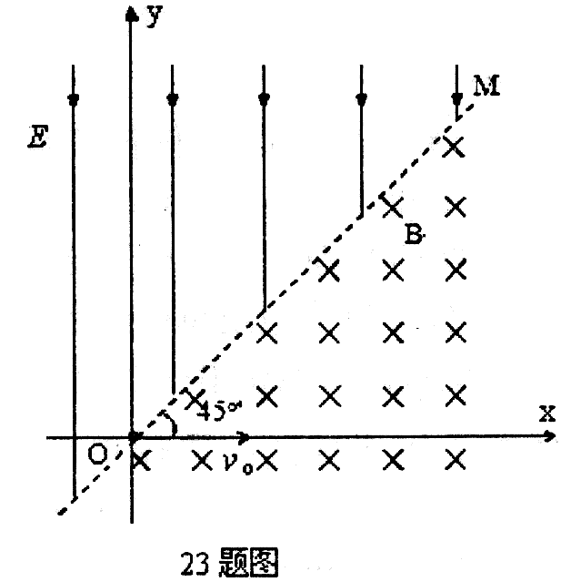

24. (20分)如图所示，光滑的水平面AB与半径为R=0.32m的光滑竖直半圆轨道BCD在B点相切，D为轨道最高点。用轻质细线连接甲、乙两小球，中间夹一轻质弹簧，弹簧与甲乙两球不栓接。甲球的质量为m₁=0.lkg，乙球的质量为m₂=0.3kg，甲、乙两球静止在光滑的水平面上。现固定甲球，烧断细线，乙球离开弹簧后进入半圆轨道恰好能通过D点。重力加速度g取l0m/s²，甲、乙两球可看作质点。
(l)试求细线烧断前弹簧的弹性势能。
(2)(若甲球不固定，烧断细绳，求乙球离开弹簧后进入半圆轨道能达到的最大高度。
(3)若同时给甲、乙两球向右初速度v_{o}烧断细绳，乙球离开弹簧后进入半圆轨道仍恰好能通过D点。求v_{o}的大小。

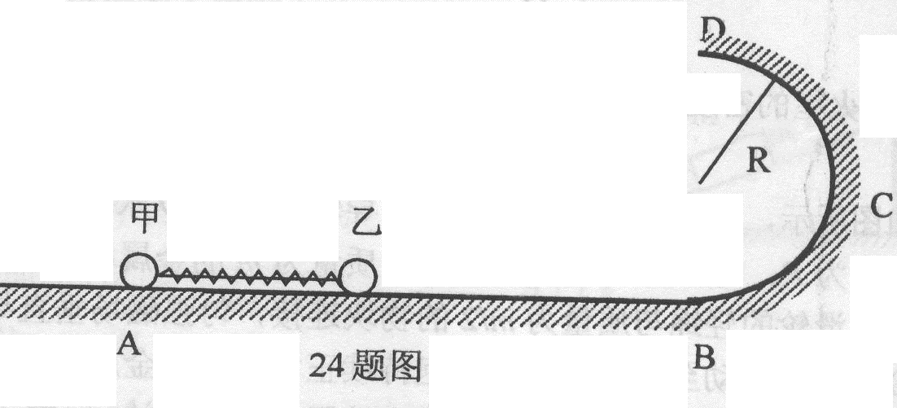

25. (16分）
A、B、C、D、E均为短周期元素，其化合价与原子序数的关系如下图所示。
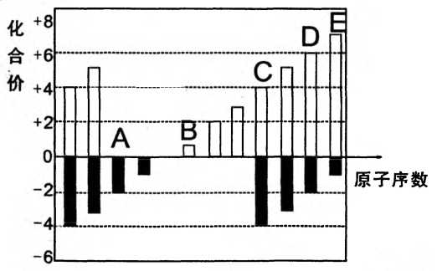
(1)A、B、C、D四种元素中第一电离能最小的是________(填元素名称)，其基态原子核外电子排布式是_______
(2)D、E的最高价氧化物的水化物中，酸性较强的是_______ (写化学式)。
D的氢化物沸点比A的氢化物沸点_______ (填“高”或“低”)。
(3)化合物CA₂的晶体类型是_______，CA₂与B最髙价氧化物的水化物溶液发生反应的离子方程式是_______
(4)在298K、101.3kPa下，1.6gD单质在足量的氧气中燃烧，放出14.85kJ热量， 该反应的热化学方程式是______________
26. (16分）
化工原料X可通过以下流程合成：
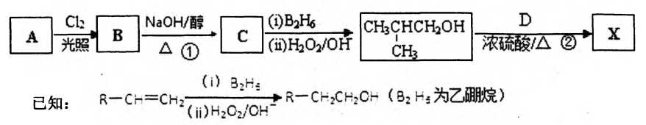
(1)烃A的相对分子质量是58,则A的分子式是_______; B是A的一氯取代产物，其分子的核磁共振氣谱只有一种峰，写出B的名称（系统命名）_______。
(2)反应①的化学方程式为_____________________«
(3)分子D (C₉H₈Q₂)的结构中含有苯环，且苯环上一氯代物只有两种，D能与NaHC0₃ 溶液反应生成CO₂,反应②的化学方程式为_____________________。
(4)写出两种符合下列条件的D的同分异构体：_______、_______（结构简式)。
a.遇FeCb溶液显紫色 b.能发生银镜反应 c.苯环上有两个取代基
(5)下列关于X性质的说法中，正确的有_______。
a. 易溶于水，沸点较低
b. 能发生加成反应和取代反应
c. 能使酸性高锰酸钾溶液褪色
d. 1 mol X在溶液中最多能和2 mol NaOH反应
27. (13分）
钛fTi)被誉为21世纪金属。冶炼钛的主要原料是含Fe₂0₃的钛铁矿（FeTiO₃),
其生产过程如下：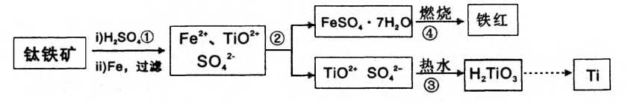
已知：Ti0S04可溶于水且易水解，H₂Ti0₃难溶于水。试回答下列问题：
(1)步骤②的主要实验操作是冷却、结晶 、_______ (填操作名称)；步骤④在实验室中常将试剂置于_______ (填仪器名称）中加强热。
(2)步骤③中加入热水的作用 是_______
(3)步骤④中硫酸亚铁晶体(FeS04*7H₂0)在空气中煅烧生成铁红、水和三氧化硫，写出该 反应的化学方程式：_______
(4)步骤②所得到的硫酸亚铁晶体(FeSO₄·7H₂0)是目前工业上处理含铬有毒废水常用 的化学试剂，二者反应后(Cr由+6价转化为+3价)可以转化为有重要工业价值的 铁氧体复合氧化物（常用Fe0.Fe_{y}Cr_{x}0₃表示)。欲制备该铁氧体复合氧化物，试求在 酸性的含铬废水中，加入FeSO₄·7H₂O的质量应为废水中六价铬（相当于CrC₃)质 量的_______倍。
28. (13分）
二氧化氮（NO₂)是一种具有高度活性的气态物质，N0₂与Na₂0₂均具有较强的氧 化性，某研究性学习小组对二者能否发生反应进行探究。
【实验】
下列关于实验室制备NO2的说法正确的是_______
a. 实验室常用铜和浓硝酸反应制取二氧化氮
b. 二氧化氮常用向下排空气法收集
c. 二氧化氮易溶于水，尾气可用水吸收.
d. 用注射器收集的二氧化氮，压缩后颜色变浅
e. 实验后容器中残留液需用碱液处理 【提出假设】
假设一：N0₂与Na₂0₂二者不反应；
假设二： N0₂能被Na₂0₂氧化；
假设三：______________
【查阅文献】
N0₂在反应中能生成HN0₃和HN0_{2;} HN0₂旣有氧化性，又有还原性，能被强氧化剂 如KMnO₄氧化。
【设计实验】
(1)实验时，将N0₂气体通入盛有Na₂0₂的玻璃管中，淡黄色粉末完全变成白色，说明 假设_______不成立。
(2)若假设二成立，反应的化学方程式是______________。
(3)为验证假设二是否成立，该小组同学做了如下定性实验研究，请完成下表内容。
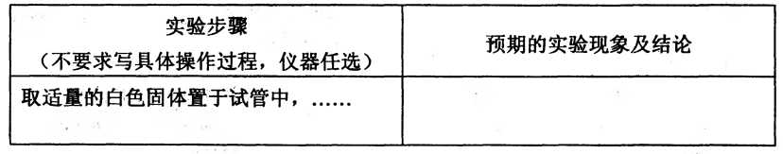
【定量分析】
若实验前该小组同学用托盘天平称量过氧化钠的质量为3.9g,充分反应后白色固体质 量为8.4g,该小组同学得出假设2不成立的结论。你是否同意他们的结论，并简述理 由：______________
29. (14分)
某中学生物兴趣小组分工合作，探究密闭装置中环境因素对草本沉水植物水蕴草光合 作用强度影响的实验。实验数据如下表：
(表中初始值、终结值是指溶解氧含量，单位为mg.L⁻)
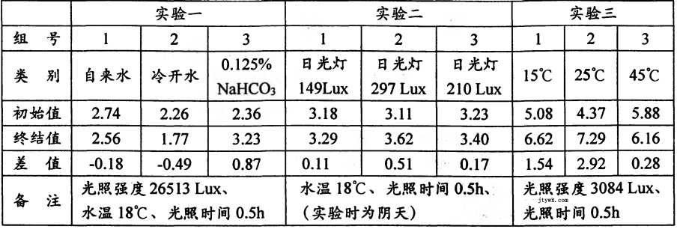
分析表中数据回答下列问题：
(1)实验一的自变量是_______，因变量是_______;自来水和冷开水中溶解氧
数值均下降，说明_____________________
(2)实验二第_______组植物的光合作用强度最强，实验二结果说明_______。
(3)实验三第_______组植物的有机物积累量最多，造成这种现象的原因可能是_______。

30 (16分)
1 (8分）下图为人体内控制某块肌肉收缩的反射弧模式图，a、b为灵敏电流计F的两 个微型电极，置于神经细胞B和神经细胞D的膜外。请据图分析：
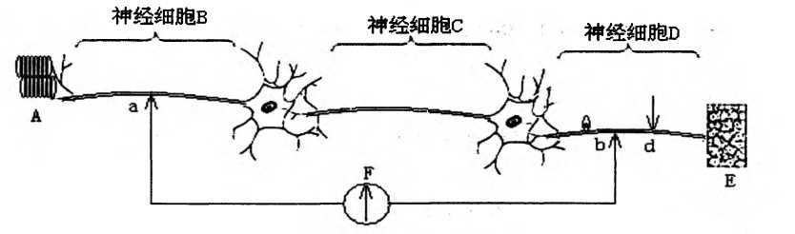
(1) 如果d处给一适当的刺激，则d处细胞膜外的电位变化是______，电流计指针发生两次方向______ (相反/相同）的偏转。
(2) 在反射弧中，决定神经冲动单向传导的结构是______。
(3)若从a处切断神经纤维，刺激d处，效应器______(能/不能）发生反应
II. (8分）下图为赛达伯格湖的能量流动图解（图中数字为能量数值，单位是J/cm².a)。 请据图回答下列问题：
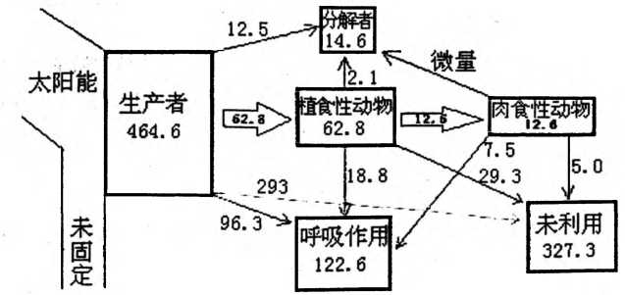
(1)图中数字“464.6”的含义是_______, “未利用”的含义是_______。
(2)第一营养级到第二营养级的能量传递效率是______________。
(3)植食性动物粪便中的能量包含在图中数据_______中。
①12.5 ②2.1 ③62.8 ④12.6
31. (24分)
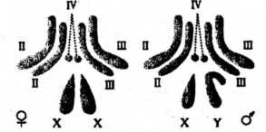
I. (15分）果蝇是一种小型蝇类，喜食腐烂水果，饲养方便，繁殖速度快，广泛应用于 生物学研究的各个方面。根据所学知识,回答以下相关问题：
(1) 右图为雌、雄果蝇体细胞的染色体图解：
①若II与II之间互换了某一片段，则该变异属于______。
②摩尔根发现果蝇红眼（W)和白眼（w)基因只位于x 染色体上,W和w的根本区别是______________
(2)摩尔根用纯种灰身长翅雌果蝇与纯种黑身短翅雄果蝇杂交（两对基因都位于常染色 体上)，获得的F₁全为灰身长翅果蝇；让F₁雌、雄果蝇交配获得F₂, F₂出现四种性状，数 据统计见下表：（无致死现象，存活率为1)
'
①根据F₂性状统计数据，每一对相对性状的遗传_______ (是或否）遵循基因分离定律，理由是______________
②F₂四种表现型的比例不是9:3:3:1,不遵循基因自由组合定律的原因可能是_______。
(3)果蝇的翅形有长翅与残翅之分，受基因A、a控制；眼形有棒眼与圆眼之分，受基
因B、b控制。某科研小组用一对表现型都为长翅圆眼的雌、雄果蝇进行多次杂交试验， 子代的表现型及比例如下表所示：
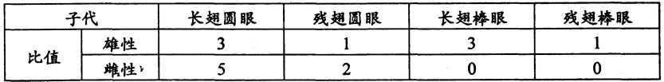
①上表子代中的残翅圆眼雌果蝇中纯合子所占比值为_______。
②有人猜测，子代中雌性个体出现长翅圆眼与残翅圆眼之比为5:2的原因可能是某些
个体不能正常发育成活造成的，这些个体的基因型可能是_______。若要获得更明确的结论，可用基因型为_______的个体与基因型为AAX^{B}Y的个体进行杂交，依据子代有无雎性个体，即可验证。
II. (9分）科学家在一种果蝇的cDNA文库中，筛选到1个可能与细胞周期调控有关的基 因，该基因控制合成Ecp蛋白。为了进一步研究Ecp蛋白的功能，需要制备抗果蝇Ecp蛋 白单克隆抗体（mAb)。方法如下：
(1)制备Ecp纯净蛋白，将其作为_______物质，注射到小鼠体内，多次注射以加强免疫效果。一段时间后，从小鼠脾脏中取已免疫的_______细胞，在化学诱导剂_______介导下，与鼠的_______细胞进行融合，再用特定的_______进行筛选，以获榑杂交瘤细胞，该细胞的特点是______________。
(2)体外培养杂交瘤细胞除需要适宜的营养条件外，还需要_______的环境、适宜的温度、pH及______________。
(3)—段时间后从细胞培养液中就可以大量提取mAb了，该mAb能与_______发生特异性结合。

2013年安徽省皖北协作区高三年级联考
理科综合参考答案及评分标准
物理部分
题号 | 14 | 15 | 16 | 17 | 18 | 19 | 20
答案 | B | C | D | A | C | D | C
21. （18分）
Ⅰ．（3分）ABD
Ⅱ．（6分，每空3分） (1)
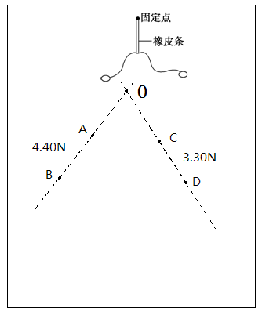
(2)实验时，拉力会超出测力计的量程
Ⅲ．（9分，每空3分）(1) 1250
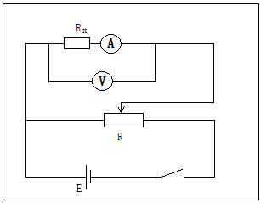
(2)
22.（14分）
解：（1）0—1s
物块静止
1s—2s物块匀加速

……………………2分
……………………2分
……………………2分

（2）1s—2s物块匀加速
………………2分
2s—3s物块匀加速

………………2分
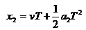………………2分
则物块上升的高度
………………2分

23．（16分）
解：（1）由牛顿第二定律得
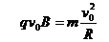………………3分
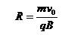………………1分
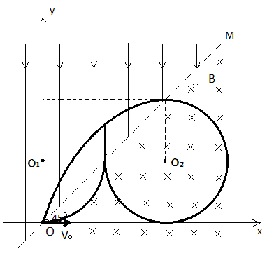
（2）粒子第二次进入电场后做类平抛运动
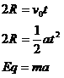………………2分
………………2分
………………1分
解得 ………………1分
（3）粒子在磁场中时间
………………2分
粒子在电场中做直线运动的时间
………………1分
粒子在电场中做类平抛运动的时间
………………1分
粒子从O点射出到回到O点的时间
………………2分
24．（20分）
解：（1）设乙球恰好通过D点的速度为
………………2分
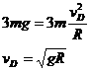
设弹簧的弹性势能，地面为零势能面。由机械能守恒得
………………2分
解得
………………2分
（2）甲乙球和弹簧组成的系统动量守恒、机械能守恒

………………2分
………………2分
由机械能守恒得
解得
乙球不会脱离半圆轨道
乙球能达到的最大高度………………2分
（3）甲乙两球和弹簧组成的系统动量守恒、机械能守恒

………………2分
………………2分
且
………………1分
解得
（舍去）
………………3分
化学部分
一、选择题（每题6分，共7题，共42分）
7 D 8 A 9 C 10 D 11 B 12 C 13 B
二、（共4题，共58分）
25．（共16分）
(1)钠（2分） 1s²2s²2p⁶3s¹（2分） （2）HClO₄ （2分） 低 （2分）
（3）原子晶体（2分） SiO₂+2OH⁻=SiO₃²⁻+H₂O（3分）
（4）S(s)+O₂(g)=SO₂(g) ⊿H= —297.0 kJ·mol⁻¹（3分）
26. （共16分）
（1）C₄H₁₀ （2分） 2—甲基—2—氯丙烷（2分）
（2）(CH₃)₃CCl+NaOH(CH₃)₂C=CH₂↑+NaCl+H₂O （3分）
（3） （3分）
(4)

（共4分，写出合理答案即可）
（5）b.c（2分）
27. （共13分）
（1）过滤 （2分） 坩埚 （2分）
（2）加热、稀释有利于促使TiO²⁺水解生成H₂TiO₃（2分）
（3）4FeSO₄·7H₂O+O₂2Fe₂O₃+4SO₃+28H₂O （3分） (4) 13.9 （4分）
28（共13分）【实验】a e（2分）
【提出假设】假设三：NO₂能被Na₂O₂还原（2分）
【设计实验】 （1）一（1分）
（2）2NO₂ + Na₂O₂ = 2NaNO₃（2分，不配平不得分）
（3）（4分）
实验步骤（不要求写具体操作过程） | 预期的实验现象及结论
取适量的白色固体置于jtywx.com试管中，加蒸馏水溶解，再滴加稀硫酸酸化，最后滴加高锰酸钾溶液。 | 若高锰酸钾溶液不褪色，则假设2成立；若高锰酸钾溶液褪色，则假设2不成立。（其他合理答案也可）
（4）（2分）不同意。若3.9 g过氧化钠全部氧化二氧化氮，生成NaNO₃的质量应该为8.5 g，而现在测量的质量为8.4 g，质量相差不大，在托盘天平称量的误差范围之内，这完全有可能为实验误差引起。
（同意。若3.9 g过氧化钠全部氧化二氧化氮，生成的NaNO₃的质量应该为8.5 g，而现在测量的质量为8.4 g＜8.5 g。注：本题为开放性答案，其它合理答案也可）

生物部分
29．（每空2分，共14分）
（1）CO₂浓度 光合作用强度(或O₂的释放量) 植物呼吸作用强度大于光合作用强度，且无CO₂时植物光合作用几乎不能进行（答案合理即可得分）
（2）2 在一定光照强度范围内，植物光合作用强度随光照强度的增加而增强（缺少“在一定光照强度范围内”不得分）
（3）2 此温度下光合作用速率与呼吸作用速率的差值最大（答案合理即可得分）
30．（每空2分，共16分）
Ⅰ（1）由正电位变为负电位 相反
（2）突触 （3）不能
Ⅱ（1）流经该生态系统的总能量（生产者固定的太阳能的总量）
未被自身呼吸作用消耗，也未被后一个营养级和分解者利用的能量
（2）13.5% （3）①（或12.5）
31．（24分）
Ⅰ（除注明的外，每空2分，共15分）
（1）①染色体变异（染色体结构变异或染色体移接）
②碱基对排列顺序不同
（2）①是（1分） F₂中灰身:黑身=3:1，长翅:短翅=3:1
② 两对基因不是分别位于两对同源染色体上 （答案合理即可得分）
（3）①1/2 ②AAX^{B}X^{B}或AAX^{B}X^{b} AAX^{b}X^{b}
Ⅱ（每空1分，共9分）
（1）抗原 B淋巴细胞 聚乙二醇 骨髓瘤
选择性培养基 既能迅速大量繁殖又能产生专一抗体
（2）无菌、无毒 气体环境 （3）Ecp蛋白

